Introduzione

Architettura ARM (Advanced RISC Machine)
Un processore con architettura ARM fa parte di una famiglia di processori di tipo RISC (Reduced Instruction Set Computer) generalmente con registri a 32-bit. L’architettura di tipo RISC garantisce ottime prestazioni con un basso consumo energetico, per questo i processori ARM trovano un largo uso nel mercato dei dispositivi mobili dove il risparmio energetico è di fondamentale importanza. I processori ARM si trovano nei più comuni dispositivi come cellulari, tablet, televisori, videogiochi portatili, raspberry, ecc…

Registri
I processori ARM hanno in totale 37 registri a 32-bit, organizzati come segue.
16 registri, denominati da R0 a R15, distinti in base al loro utilizzo:
- R0-R12 sono i registri di uso generale.
- R13 viene usualmente usato come Stack Pointer SP, ma non è obbligatorio. Lo stack è una struttura dati molto importante la quale alloca memoria in maniera dinamica.
- R14 ha la funzione di subroutine Link Register LR, al cui interno ci viene salvato l’indirizzo di ritorno ovvero l’indirizzo del PC al momento dell’esecuzione dell’istruzione BL (Branch and Link). Quindi quando viene chiamata una routine il registro LR viene caricato con l’indirizzo dell’ultima istruzione al momento della chiamata. Quando la routine terminerà il PC verrà caricato con l’indirizzo all’interno di LR per ritornare alla procedura chiamante.
- R15 ha la funzione di Program Counter PC, contiene l’indirizzo della prossima istruzione da eseguire.
R0 | 0x0000
R1 | 0x0000
R2 | 0x0000
R3 | 0x0000
R4 | 0x0000
R5 | 0x0000
… | …
SP | 0x0000
LR | 0x0000
PC | 0x0000

Un registro di stato CPSR (Current Program Status Register) molto utilizzato per definire uno stato in seguito a un confronto. Nello specifico per i confronti il registro CPSR dedica gli ultimi 4 bit più significati (detti flag di stato) per esprimere altrettante condizioni:
- Negative
- Zero
- Carry
- oVerflow
In fine ci sono 20 registri “duplicati” ( banked ) dei registri precedenti.

Tipi di dati
I tipi di dati sulle quali le istruzioni operano sono:
- Byte 1-byte, 8-bit
- Half word 2-byte, 16-bit
- Full word o word 4-byte, 32-bit
Il linguaggio assemblativo può interpretare questi tipi di dati ed esprimere diversi formati quali valori numerici, booleani, stringhe e singoli caratteri. Questi formati posso esprimere:
- Numeri decimali (1,2,54,-128);
- Numeri esadecimali (0xF50);
- Numeri binari, per esempio (0b110010)
- Numeri in qualsiasi base comprese tra 2 e 9, per esempio 5_204 è il numero 54 espresso in base 5;
- Numeri in virgola mobile (3.1415);
- Valori booleani TRUE e FALSE;
- Singoli caratteri racchiusi in singoli apici, per esempio ‘c’;
- Stringhe espresse come insiemi di caratteri racchiusi in doppi apici, per esempio “Hello World!!!”.

Set di istruzioni
Le istruzioni dell’architettura ARM possono essere suddivise in tre insiemi:
- Istruzioni aritmetico-logiche implementano le operazioni matematiche. Queste possono essere di tipo aritmetiche (somma, differenza, prodotto), logiche (operazioni booleane) o relazionali (comparazioni tra due valori).
- Istruzioni di Branch cambiano il controllo del flusso delle istruzioni, modificando il contenuto del Program Counter (R15). Le istruzioni di branch sono necessarie per l’implementazione di istruzioni di condizione (if then else), cicli e chiamate di funzioni.
- Istruzioni di Load/Store muovono dati da (load) e verso (store) la memoria principale.
Per comodità di decodifica tutte le istruzioni ARM sono su 32 bit e la manipolazione dei dati avviene solamente nei registri.
Nonostante una architettura di tipo RISC le istruzioni supportano diverse modalità di indirizzamento quali indirizzamento immediato (valore numerico espresso in maniera espicita), a registro (contenuto del registro), diretto (indirizzo di memoria), a registro indiretto (puntatore) e indicizzato esteso (indirizzo + offset).
Un’altra caratteristica importante delle istruzioni ARM è l’esecuzione condizionale. I primi 4 bit più significativi delle istruzioni contengono una condizione. L’istruzione verrà quindi eseguita se e solo se corrisponde alla condizione presente nei flag di stato del CPSR.

Istruzioni aritmetico-logiche
Le istruzioni di tipo aritmetico-logiche hanno una sintassi del tipo
$$opcode \left\{S\right\}\left\{condition\right\} dest, op1, op2,\{shif operand, \#val\}$$
Per $opcode$ si intende il nome dell’istruzione che verrà eseguita, mentre il campo $\left\{condition\right\}$ è opzionale e definisce la condizione richiesta per l’esecuzione dell’istruzione. Se la condizione è omessa allora l’istruzione verrà eseguita sempre.
Il campo $dest$ indica il registro destinatario nel quale verrà caricato il risultato dell’operazione.
I campi $op1$ e $op2$ indicano gli operandi delle operazioni.
Un altro campo molto importante delle istruzioni aritmetico logiche è $\{shif operand, \#val\}$ il quale se specificato esegue una operazione di shift logico sul secondo operando prima di eseguire l’operazione aritmetico-logica indicata dall’$opcode$.
In fine il campo $\left\{S\right\}$ è un suffisso opzionale che, se specificato, carica nei flag di stato lo stato del risultato dell’operazione.
Condition | OpCode | S | Rn | Rd | Op2
AL | SUB | / | R3 | R8 | #2
1110 | 0000010 | 0 | 0011 | 0100 | 000000000010
Esempio formato di istruzione a 32 bit. I 4 bit più significativi descrivono la condizione necessaria per l’esecuzione dell’istruzione. I successivi 7 bit descrivono quale istruzione eseguire. Un bit per il suffisso S. 4 bit per il registro del primo operando e 4 per il registro destinatario. Gli ultimi 12 bit dedicati il secondo operando.

Specifichiamo che il secondo operando delle operazioni aritmetiche fanno riferimento a valori numerici espressi con 12 bit e interpretati come numeri in complemento a 2. Perciò il range dei numeri interi sarà $\left[-2^{11},2^{11}-1\right]$, ovvero $\left[-2048, +2047\right]$.
Per comodità faremo riferimento ai registri destinatario, op1 e op2 rispettivamente con R_{d}, R₁ e R₂.

Istruzioni di somma ADD, ADC
Esistono due istruzioni che implementano l’operazione aritmetica di somma, ADD addizione e ADC addizione con riporto (add with carry).

Descrizione | Opcode | Sintassi | Semantica
Addizione | ADD | ADD R_{d}, R₁, R₂/#imm | R_{d} = R₁ + R₂/#imm
Addizione con riporto | ADC | ADC R_{d}, R₁, R₂/#imm | R_{d} = R₁ + R₂/#imm + carry

Le istruzioni di somma caricheranno in R_{d} il risultato dell’addizione tra il primo e il secondo operando. Notiamo che il primo operando è un registro perciò indicherà il contenuto del registro indicato (indirizzamento a registro). Invece il secondo operando può essere indirizzato sia tramite un registro (indirizzamento a registro) sia tramite un valore numerico (indirizzamento immediato). Per esprimere un valore numerico in maniera immediata bisogna inserire il prefisso ‘#’ al valore che si desidera esprimere.
Esempio:
ADD R0, R1, R2
Carico in R0 la somma tra il contenuto del registro R1 e del registro R2 (indirizzamento a registro).
ADD R0, R1, #16
Carico in R0 la somma tra il contenuto del registro R1 e il numero decimale 16 (indirizzamento immediato).
ADD R0, R1, #0xF
Carico in R0 la somma tra il contenuto del registro R1 e il numero esadecimale F (indirizzamento immediato).
ADDLT R0, R1, R2
Carico in R0 la somma tra il contenuto del registro R1 e del registro R2 solamente se la condizione indicata con il suffisso LT è verificata.
ADD R0, R1, #16, LSR #2
Carico in R0 la somma tra il contenuto del registro R1 e il numero decimale 16 “shiftato” a destra di 2 bit. Il valore decimale del secondo operando sarà quindi 4
ADDS R0, R1, R2
Carico in R0 la somma tra il contenuto del registro R1 e del registro R2, inoltre carico lo stato del risultato di flag del CPSR. Se per esempio il risultato va in overflow avremo che il flag C sarà aggiornato a 1.

Istruzioni di differenza SUB, SBC, RSB, RSC
Analogamente per la somma esistono due istruzioni che implementano l’operazione aritmetica della differenza, SUB sottrazione e SBC sottrazione con riporto (subtract with carry). Esistono inoltre altre due istruzioni di sottrazione importanti, RSB reverse subtract e RSB reverse subtract with carry. Queste ultime due istruzioni eseguono una operazione di sottrazione (con o senza riporto) ma caricano nel registro destinatario il suo inverso.
Descrizione | Opcode | Sintassi | Semantica
Sottrazione | SUB | SUB R_{d}, R₁, R₂/#imm | R_{d} = R₁ - R₂/#imm
Sottrazione con riporto | SBC | SBC R_{d}, R₁, R₂/#imm | R_{d} = R₁ - R₂/#imm -1 + carry
Sottrazione e inverso | RSB | RSB R_{d}, R₁, R₂/#imm | R_{d} = -(R₁ - R₂/#imm)
Sottrazione e inverso con riporto | RSC | RSC R_{d}, R₁, R₂/#imm | R_{d} = -(R₁ - R₂/#imm) -1 + carry

Esempio:
SUB R0, R1, R2
Carico in R0 la differenza tra il contenuto del registro R1 e del registro R2 (indirizzamento a registro).
SUB R0, R1, #16
Carico in R0 la differenza tra il contenuto del registro R1 e il numero decimale 16 (indirizzamento immediato).
SUB R0, R1, #0xF
Carico in R0 la differenza tra il contenuto del registro R1 e il numero esadecimale F (indirizzamento immediato).
SUBLT R0, R1, R2
Carico in R0 la differenza tra il contenuto del registro R1 e del registro R2 solamente se la condizione indicata con il suffisso LT è verificata.
RSB R0, R1, R2
Carico in R0 l’inverso della differenza tra il contenuto del registro R1 e del registro R2.
SUB R0, R1, R2, LSL #3
Carico in R0 la differenza tra il contenuto del registro R1 e del registro R2 però shiftato a sinistra di 3 bit.
SUBS R0, R1, R2
Carico in R0 la differenza tra il contenuto del registro R1 e del registro R2, inoltre carico lo stato del risultato di flag del CPSR. Se per esempio R1 e R2 hanno lo stesso valore allora la differenza sarà uguale a 0, quindi il flag Z verrà posto a 1. Invece se la differenza ha come risultato un valore negativo il flag N verrà posto a 1.

Istruzione di prodotto MUL
L’unica istruzione che implementa la moltiplicazione è MUL descritta come segue
Descrizione | Opcode | Sintassi | Semantica
Moltiplicazione | MUL | MUL R_{d}, R₁, R₂/#imm | R_{d} = R₁ x R₂/#imm
Anche per l’istruzione MUL è possibile specificare una condizione e un eventuale shift logico del secondo operando.

Istruzione di inizializzazione registri MOV, MVN
Generalmente tutti i registri di uso generale sono inizializzati a 0. È possibile però aggiornare il loro valore, qualunque esso sia (anche 0), con un valore numerico qualsiasi. Per farlo si usa l’istruzione MOV move (letteralmente muovi) la quale carica nel registro un valore numerico. Una istruzione simile e MVN move negated la quale carica il negato del valore che si vuole caricare nel registro. Anche in questo caso è possibile specificare una condizione e un eventuale shift logico del valore che si desidera caricare.
Descrizione | Opcode | Sintassi | Semantica
Carica nel registro | MOV | MOV R_{d}, R₁/#imm | R_{d} $←$ R₁/#imm
Carica negato nel registro | MVN | MVN R_{d}, R₁/#imm | R_{d} $←$ -(R₁/#imm)

Esempio:
MOV R0, #16
MOV R1, R0
MVN R2, R1, LSR #1
Registro | Contenuto
R0 | 16
R1 | 16
R2 | -8

Operazioni logiche booleane AND, OR, XOR, BIC
Descrizione | Opcode | Sintassi | Semantica
AND logico | AND | AND R_{d}, R₁, R₂/#imm | R_{d} = R₁ $∧$ R₂/#imm
OR logico | OR | ORR R_{d}, R₁, R₂/#imm | R_{d} = R₁ $∨$ R₂/#imm
OR Esclusivo | EOR | EOR R_{d}, R₁, R₂/#imm | R_{d} = R₁ $⊕$ R₂/#imm
AND con complemento del secondo operando | BIC | BIC R_{d}, R₁, R₂/#imm | R_{d} = R₁$∧∼$(R₂/#imm)

Le istruzioni che implementano le operazioni logiche booleane eseguono la rispettiva operazione descritta dall’opcode bit a bit per tutto il contenuto del registro. Anche queste istruzioni possono avere un campo per la condition e uno per l’operazione di shift logico del secondo operando.
Esempio:
MOV R0, #0b0101
MOV R1, #0b0011
AND R2, R0, R1 // $A∧B$
ORR R3, R0, R1 // $A∨B$
EOR R4, R0, R1 // $A⊕B$
BIC R5, R0, R1 // $A∧ ∽B$
Registro | Contenuto
R0 | 0101
R1 | 0011
R2 | 0001
R3 | 0111
R4 | 0110
R5 | 0100

Istruzioni di Shift e Rotazione
Un essenziale insieme di operazioni sono le operazioni di Rotazione e di Scorrimento, o Shift. Queste operazioni spostano una sequenza di bit di n posizioni verso destra o verso sinistra. Lo Shift scorre verso destra o sinistra i bit contenuti in una parola e i bit in uscita si ritengono perduti, mentre quelli in entrata sono tutti 0. Analogamente anche l’operazione di rotazione scorre verso una direzione i bit di una parola, con la differenza però che i bit in uscita equivalgono a quelli in entrata.

0000 0000 0011 1111 | Half word X
0000 0011 1111 0000 | Shift logico sinistro di 4 bit

0000 0000 0011 1111 | Half word X
1110 0000 0000 0111 | Rotazione a destra di 4 bit

Esiste anche una operazione di scorrimento destro aritmetico, dove i bit in entrata non sono sempre riempiti con 0 bensì equivalgono al valore dell’ultimo bit più a sinistra. Quindi se l’ultimo bit più a sinistra vale 0 allora tutti i bit in entrata varranno 0, se invece vale 1 allora tutti i bit in entrata varranno 1.
1010 0111 0011 1111 | Half word X
1111 1010 0111 0011 | Shift aritmetico destro di 4 bit

In fine esiste l’operazione di rotazione destra con estensione, la quale ruota di un solo bit verso destra la parola però nel bit in entrata (quello più a sinistra) viene caricato il valore del flag carry ( cioè il bit di stato C del registro di stato CPSR ). Invece il bit in uscita verrà caricato come nuovo valore del flag carry.
0000 0000 0000 1111 | Half word X
0000 0000 0000 0111 | rotazione destra con estensione ( con flag C = 0 )
1000 0000 0000 0111 | rotazione destra con estensione ( con flag C = 1 )

Descrizione | Opcode | Sintassi
Shift logico sinistro | LSL | LSL R_{d}, R₁, R₂/#imm
Shift logico destro | LSR | LSR R_{d}, R₁, R₂/#imm
Shift destro aritmetico | ASR | ASR R_{d}, R₁, R₂/#imm
Rotazione destra | ROR | ROR R_{d}, R₁, R₂/#imm
Rotazione destra con estensione | RRX | RRX R_{d}, R₁

Istruzioni di confronto o relazionali
Le istruzioni di confronto sono essenziali per il controllo del flusso delle istruzioni, in quanto determina la condizione (condition) necessaria e sufficiente per l’esecuzione o meno di una istruzione. Infatti generalmente queste istruzioni eseguono un confronto tra due parole e aggiornano i flag NZCV del registro di stato.
Esistono due tipologie di istruzioni di confronto, quelle di test (testing) e quelle di confronto (comparing).

Compare e Compare Negatet
L’istruzione CMP (compare) confronta i valori dei bit di due registri. In base al risultato l’istruzione aggiorna i flag NZCV del registro di stato ma non salva il risultato del confronto in nessun registro. In pratica CMP sottrae il valore del secondo operando R₂ dal primo operando R₁ (in pratica esegue
R₁- R₂). CMP è quindi equivalente all’istruzione SUBS con la differenza che non ne salva il risultato.
Per esempio se R₁=5 e R₂=6 ed eseguiamo una compare tra i due registri avremo come condizione che R₁< R₂. Quindi i flag di stato esprimeranno una condizione che descrive che R₁< R₂. Se questa condizione è necessaria per l’esecuzione di una istruzione questa verrà eseguita.
Esempio:
MOV R0, #5 //R0 = 5
MOV R1, #6 //R1 = 6
CMP R0, R1 //confronto R0 e R1 e scopro che R0 è minore stretto di R1
ADDLT R2, R0, R1 // la condition LT farà eseguire ADD se e solo se i flag di stato descrivono una condizione di minore stretto
SUBGT R2, R0, R1 // la condition GT farà eseguire SUB se e solo se i flag di stato descrivono una condizione di maggiore stretto
Codice C equivalente
1. int R0 = 5;
2. int R1 = 6;
3. int R2;
4.
5. if ( R0 < R1 ) {
6. R2 = R0 + R1;
7. } else {
8. R2 = R0 - R1;
9. }
Nell’esempio inizializzo i registri R0 e R1 con i rispettivi valori 5 e 6. Eseguo un confronto tra i due registri e aggiorno i valori dei flag NZCV; più nello specifico avremo che N = 1, Z = 0, C = 0 e V = 0. La condition LT farà eseguire l’istruzione ADD se e solo se R0 è minore stretto di R1. Dato che la condizione è verificata allora verrà eseguita l’istruzione ADD. Analogamente la condition GT farà eseguire l’istruzione SUB se e solo se R0 è maggiore stretto di R1. In questo caso SUB non verrà eseguita.

Analogamente l’istruzione CMN (compare negated) eseguirà una comparazione negata rispetto all’istruzione CMP. Infatti CMN è equivalente all’istruzione ADDS, con la differenza che il risultato non verrà salvato in alcun registro.

Test bits set e Test Equals
Le operazioni di testing TST (Test bit set) e TEQ (Test Equals) confrontano se due valori sono uguali.
Nello specifico TST esegue una operazione di AND logico bit a bit dei valori tra R₁ e R₂, aggiornando il valore dei flag di condizione e senza salvare il risultato in nessun registro. L’istruzione TST è equivalente all’istruzione ANDS, con la differenza che non ne salva il risultato.
Analogamente l’istruzione TEQ esegue una operazione di OR Esclusivo bit a bit tra R₁ e R₂. Quindi TEQ equivale a EORS con la differenza che aggiorna solamente i flag di condizione. Questa operazione è utile per verificare se il bit di segno di un numero in complemento a due e uguale a un altro.

Descrizione | Opcode | Sintassi | Semantica
Confronto | CMP | CMP R₁, R₂ | NZCV $←$ R₁ -R₂
Negato del confronto | CMN | CMN R₁, R₂ | NZCV $←$ R₁ +R₂
Test equales | TEQ | TEQ R₁, R₂ | NZCV $←$ R₁ $⊕$ R₂
Test | TST | TST R₁, R₂ | NZCV $←$ R₁$∧$R₂

Tabella variabili di condizione
Suffisso | Descrizione | Flag testato
EQ | Equal ( == ) | Z = 1
NE | Not Equal ( != ) | Z = 0
CS / HS | Unsigned maggiore uguale ( >= ) | C = 1
CC / LO | Unisgned minore stretto ( < ) | C = 0
MI | Negativo ( < 0 ) | N = 1
PL | Positivo o 0 ( >= 0 ) | N = 0
VS | Overflow | V = 1
VC | No overflow | V = 0
HI | Unsigned maggiore stretto ( > ) | C = 1 & Z = 0
LS | Unsigned minore uguale ( <= ) | C = 0 & Z = 1
GE | Maggiore uguale ( >= ) | N = V
LT | Minore stretto ( < ) | N != V
GT | Maggiore stretto ( > ) | Z = 0 & N = V
LE | Minore uguale ( <= ) | Z = 1 & N != V
AL | Always | ----

Istruzioni di Controllo del flusso
Nel Program Counter viene inserito l’indirizzo dell’istruzione successiva che verrà eseguita, e generalmente questa istruzione è situata in una locazione di memoria adiacente e successiva a quella in esecuzione. Questo comporta che il flusso di esecuzione delle istruzioni è sequenziale (la CPU esegue prima l’istruzione all’indirizzo 0, poi quella all’indirizzo 1, poi quella all’indirizzo 2 e così via…). Questa caratteristica è però decisamente limitativa per l’implementazione di programmi.
È infatti possibile indirizzare il flusso di esecuzione delle istruzioni in modo da fare dei salti, facendo eseguire istruzioni poste a indirizzi non necessariamente adiacenti. Così facendo si ottiene una modularità nel flusso di esecuzione.
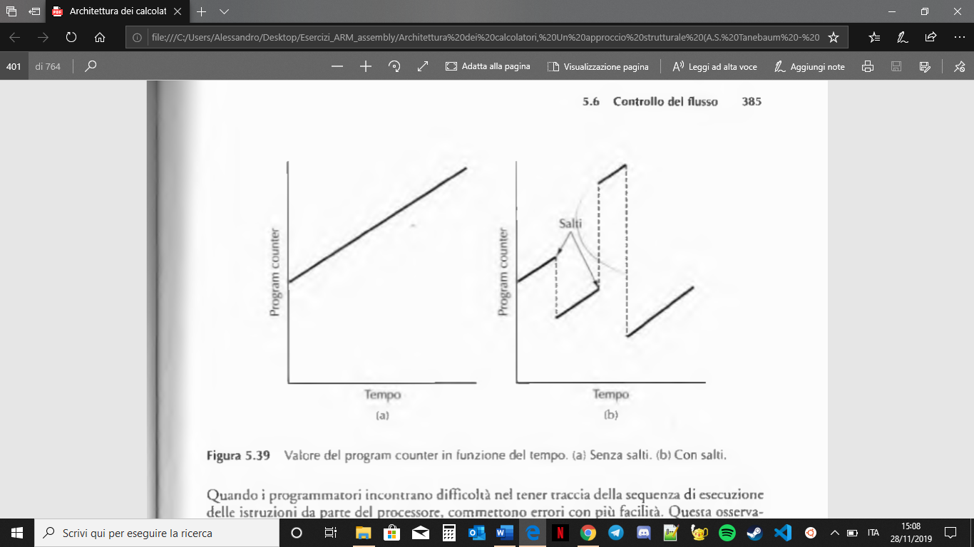
Supponiamo per esempio di implementare una procedura A che esegua la radice quadrata di un numero. Supponiamo ancora di scrivere un programma che necessiti di eseguire un numero k di volte l’operazione di radice quadrata.
Senza la possibilità di eseguire salti nel flusso di esecuzione delle istruzioni saremmo costretti a scrivere un programma dove, ogni volta che sarà necessario, dovremo riscrivere tutta la procedura A. Quindi in questo caso avremo che le istruzioni che compongono A verranno ripetuti k volte all’interno del programma.
Invece con la possibilità di eseguire dei salti potremmo richiamare la procedura A, la quale verrà eseguita da capo a fondo, per poi riprendere l’esecuzione del programma dal punto in cui è stata chiamata A. Così facendo nel programma le istruzioni che compongono A verranno scritte solamente una volta, e non ripetute k volte come nel caso precedente.
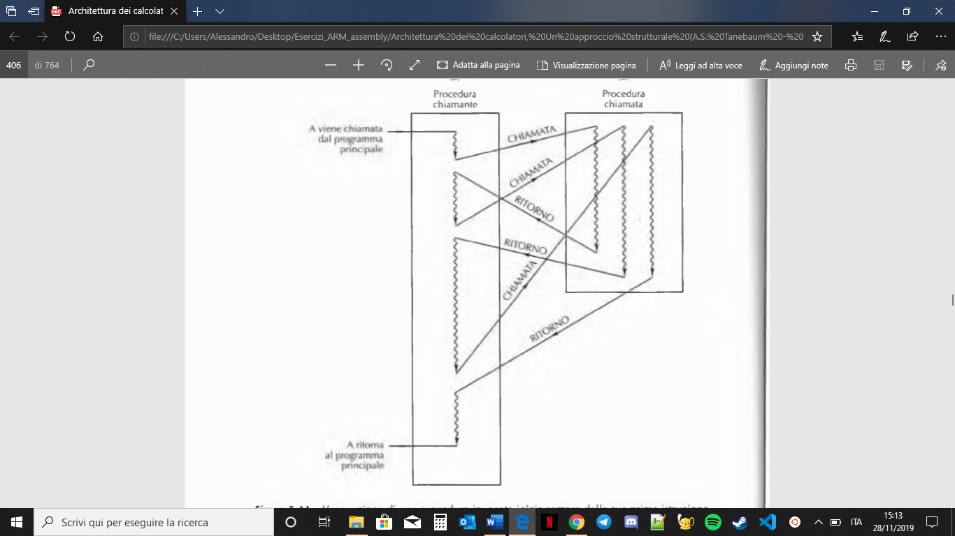
Questa flessibilità consente anche l’esecuzione di due o più routine in maniera parallela. Supponiamo di avere due routine A e B, possiamo alternare l’esecuzione delle due in maniera concorrente. In questo caso A e B si richiamano a vicenda. Differentemente dal primo esempio quando A richiama B non salta all’inizio di B, bensì riprende dal punto in cui B ha richiamato A, e viceversa.
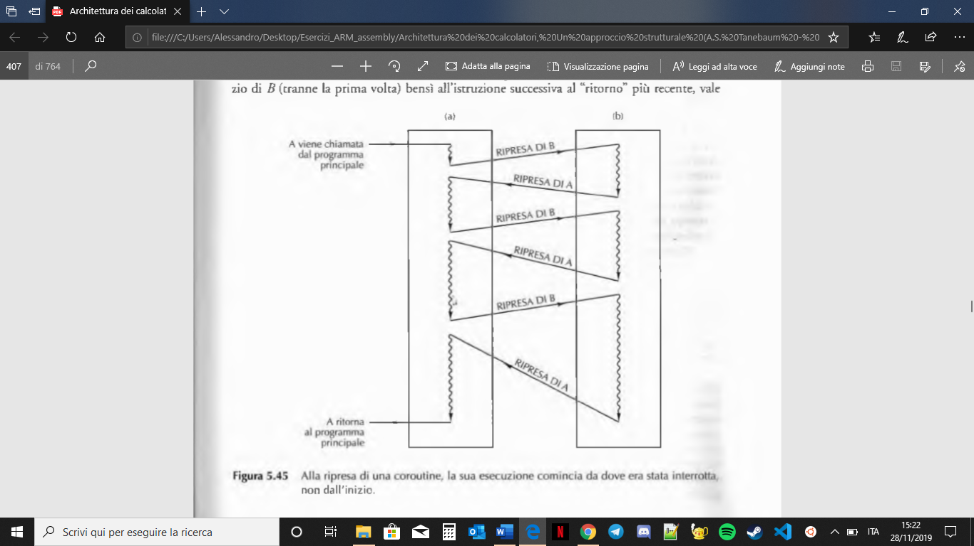
In questo caso A e B vengono chiamate coroutine.
Un ulteriore vantaggio nel poter eseguire salti nel flusso è la possibilità di porre delle condizioni che determinano se il salto deve avvenire o meno. Infatti dato che l’operazione di salto è affidata a una serie di istruzioni che il processore offre è possibile, come avviene anche per le istruzioni aritmetico-logiche, di porre una condition necessaria per l’esecuzione dell’istruzione. Quindi per esempio, se si necessita che una condizione sia verificata per eseguire una chiamata a procedura, l’istruzione di salto verrà eseguita solamente se la condition necessaria sia equivalente a quella descritta nei flag di stato NZCV. Quindi possiamo dividere i salti in due categorie: i salti condizionati, i quali avverranno solamente se la condizione richiesta è verificata, e i salti non condizionati, i quali avverranno sempre e comunque (senza una condizione).
Per consentire il passaggio del controllo del flusso tra procedure ARM assembly fornisce delle istruzioni di Branch (o di jump) delle istruzioni. Queste istruzioni generalmente caricano nel Program Counter un indirizzo arbitrario che consente il salto.
Le principali istruzioni di branch in ARM assembly sono B (branch) e BL (branch with link).
L’istruzione B carica nel PC l’indirizzo della prima istruzione della procedura che si desidera eseguire, causando così il salto nel flusso di esecuzione delle istruzioni. Per comodità le procedure vengono identificate univocamente con dei nomi detti label (o etichetta). Infatti per far riferimento alla procedura interessata non si fa riferimento all’indirizzo della prima istruzione bensì alla sua etichetta. L’istruzione B avrà quindi la seguente forma
$$B\left\{condition\right\} label$$
La presenza del campo condition ci permette di specificare una condizione necessarie per eseguire il salto.
Analogamente l’istruzione BL causa un salto a un label, con l’aggiunta che carica nel link register LR (R14) l’indirizzo di ritorno della procedura. Analogamente l’istruzione sarà della forma
$$BL\left\{condition\right\} label$$
In fine esiste una istruzione che interrompe il flusso di esecuzione, l’istruzione END.

Esempio:
procedura_A
< SERIE DI ISTRUZIONI CHE FORMANO A >
B procedura_B //salto incondizionato alla procedura B

procedura_C
< SERIE DI ISTRUZIONI CHE FORMANO C >
MOV PC, LR //il Link Register conterrà l’indirizzo al momento della chiamata della procedura C

procedura_B
< SERIE DI ISTRUZIONI CHE FORMANO B >
CMP Rm, Rn //confronto R0 e R1
BLGT procedura_C //salto condizionato alla procedura C (se la condizione GT è verificata). In oltre carico nel Link Register l’indirizzo del PC al momento della chiamata
< ALTRE ISTRUZIONI CHE FORMANO B >
END //termino l’esecuzione del flusso di istruzioni

Nell’esempio inizio con l’esecuzione della procedura A. A un certo punto eseguo un salto incondizionato (branch) alla procedura B. Dopo una serie di istruzioni eseguite da B eseguo un confronto. Subito dopo eseguirò un salto condizionato solamente se la condizione del confronto è verificata. Se non è verificata continuo l’esecuzione di B fino al termine (END). Altrimenti se la condizione è verificata salvo il contenuto del PC in quel preciso momento nel Link Register e passo il controllo del flusso alla procedura C. Eseguo C e una volta terminato carico il PC con l’indirizzo di ritorno contenuto nel LR. Continuo a eseguire B fino al termine (END).

Istruzioni di Load e Store
Una essenziale operazione che un processore deve eseguire è il trasferimento di dati da e verso la memoria principale. Il linguaggio assemblativo permette di referenziare direttamente indirizzi fisici in memoria, con un accesso diretto. Le istruzioni addette a questi incarichi sono le così dette istruzioni di load e di store.

Istruzioni di Load
Le istruzioni di load caricano in un registro destinatario una parola di memoria presente in un dato indirizzo della memoria principale. In realtà è possibile caricare tutti i tipi di dati precedentemente descritti, quali byte, half word e full word. Gli indirizzi fanno riferimento alle celle (byte) della memoria principale.
La principale istruzione è LDR (Load Regiter) la quale ha la seguente forma
$$LDR \left\{ type \right\}\left\{ condition \right\} dest, \left[pointer\right] \\ LDR \left\{ type \right\}\left\{ condition \right\} dest, \left[base, offset\right] \\ LDR \left\{ type \right\}\left\{ condition \right\} dest, \left[base,± offset\right]! \\ LDR \left\{ type \right\}\left\{ condition \right\} dest, \left[base\right], ±offset$$
Il campo $\left\{ type \right\}$ determina che tipo di dato prelevare dalla memoria, mentre $\left\{ condition \right\}$ stabilisce la condizione necessaria per l’esecuzione dell’istruzione.
Il campo dest determina il registro destinatario nel quale caricare il dato prelevato dalla memoria. Il secondo operando determina invece l’indirizzo di memoria al quale fare riferimento. In genere l’indirizzo è caricato in un registro puntatore (indirizzamento a registro indiretto). Il registro puntatore viene segnato dentro le parentesi quadre.
LDR R0, [R1]
Carico in R0 la parola in memoria puntata dal registro R1
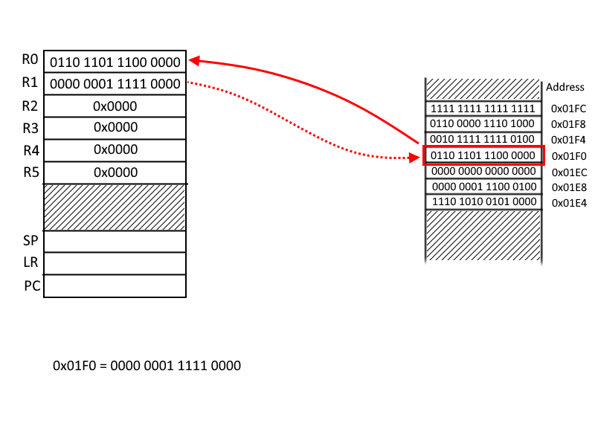
LDRB R0, [R1]
Carico in R0 il singolo Byte in memoria puntato dal registro R1
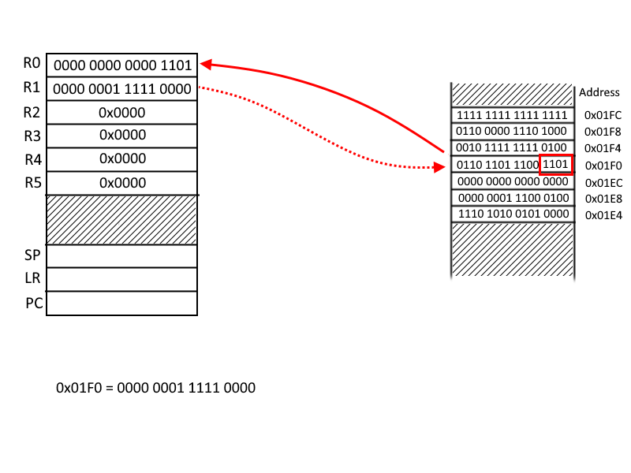
È possibile referenziare un indirizzo distante un certo numero di byte dalla cella puntata dal puntatore. Il linguaggio ci consente di stabilire un offest che indica quanti byte è distante l’indirizzo che voglio referenziare a partire da quello puntato dal puntatore (base + offset).
LDR R0, [R1, #4]
Carico in R0 la parola in memoria 4 byte a partire dalla cella puntata dal registro R1
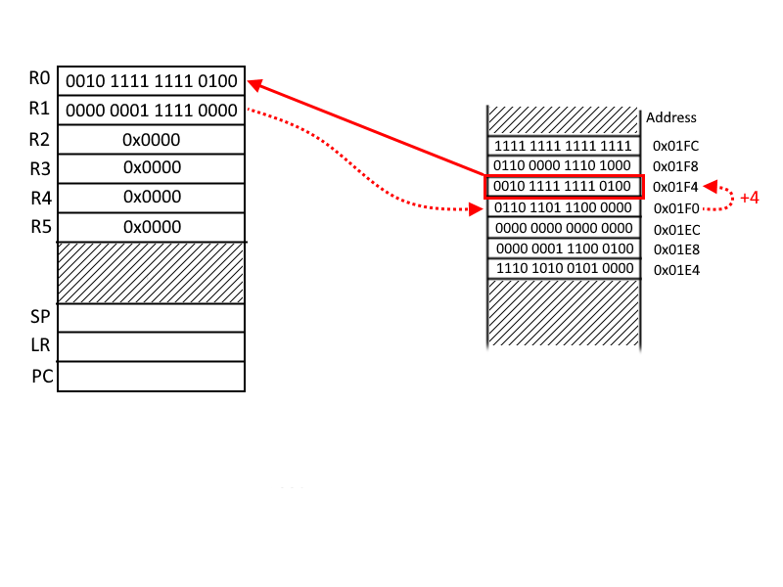
LDR R0, [R1, R2]
L’offset può essere anche espresso tramite un valore contenuto in un registro
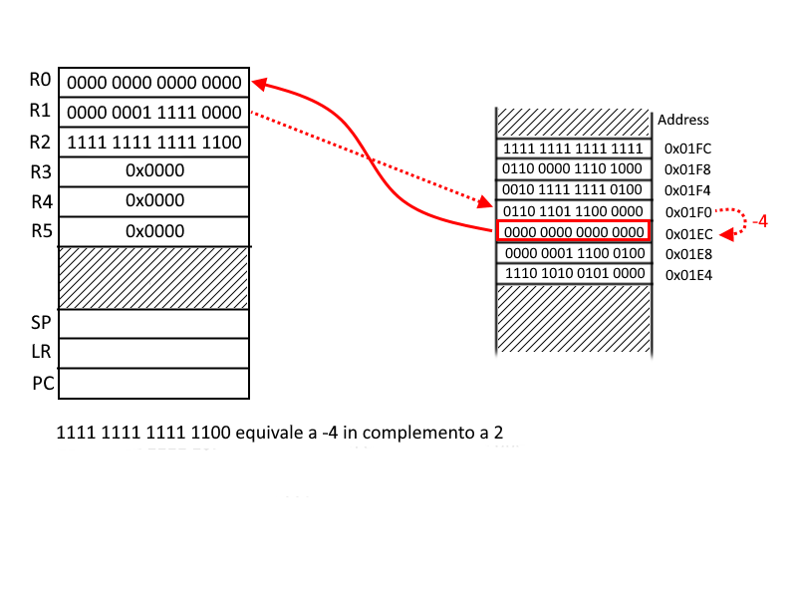
Questa modalità di indirizzamento base + offset è molto simile all’indirizzamento delle celle di un array che avviene nei linguaggi ad alto livello come C. Infatti in C quando facciamo riferimento a un array A in realtà stiamo sostanzialmente facendo riferimento al puntatore alla prima cella di tutta la sequenza. Analogamente possiamo specificare un offeset che conta quante celle è distante ciò che ci interessa dalla prima cella di A.
LDR R0, [R1, #4] $⟺$ x = A[4]
Il linguaggio consente anche di incrementare il puntatore di una certa quantità di byte, esattamente come se fosse un indice. L’operazione può essere di pre-incremento, ovvero prima incremento il puntatore e poi eseguo il load, oppure di post-incremento, prima eseguo il load e poi incremento il puntatore. Analogamente è anche possibile decrementare il puntatore.
LDR R0, [R1, #4]!
Carico in R0 la parola in memoria 4 byte a partire dalla cella puntata dal registro R1 e poi incremento R1 di 4
LDR R0, [R1, R2]!
L’offset può essere anche espresso tramite un valore contenuto in un registro
LDR R0, [R1, - R2]!
Analogamente posso decrementare il puntatore
LDR R0, [R1], #4
Prima incremento R1 di 4 unità e poi carico in R0 la parola in memoria
LDR R0, [R1], R2
L’offset può essere anche espresso tramite un valore contenuto in un registro
LDR R0, [R1], - R2
Analogamente posso decrementare il puntatore
Un’altra operazione consentita è lo shift logico dell’offset.
LDR R0, [R1, R2, LSL #2]

LDR pseudo-instruction e ADR address load
L’istruzione di LDR pseudo-instruction è una variante dell’istruzione di load. Questa istruzione permette di caricare nel registro destinatario un intero valore a 32 bit esplicitamente definito oppure l’indirizzo di una etichetta o di una variabile in memoria.
$$LDR \left\{ condition \right\} dest, =expr$$
$$LDR \left\{ condition \right\} dest, =label$$

LDR R0, =0xFFFFFFFF
Carico in R0 tutti i 32 bit che formano il valore esadecimale FFFFFFFF. Questa operazione non sarebbe consentita dalla semplice istruzione MOV
LDR R0, =procedura_A
Carico in R0 l’indirizzo della prima istruzione della procedura identificata dall’etichetta “procedura_A”
LDR R0, =var_X
Carico in R0 l’indirizzo che punta alla locazione in memoria della variabile var_X

Una variante che esegue la stessa funzione LDR pseudo-instruction è l’istruzione ADR Address Load. Come dice il nome questa istruzione carica in un registro un indirizzo (address).
$$ADR \left\{ condition \right\} dest, expr$$
ADR R0, 0xFFFFFFFF
Carico in R0 tutti i 32 bit che formano il valore esadecimale FFFFFFFF. Questa operazione non sarebbe consentita dalla semplice istruzione MOV
ADR R0, procedura_A
Carico in R0 l’indirizzo della prima istruzione della procedura identificata dall’etichetta “procedura_A”
ADR R0, var_X
Carico in R0 l’indirizzo che punta alla locazione in memoria della variabile var_X
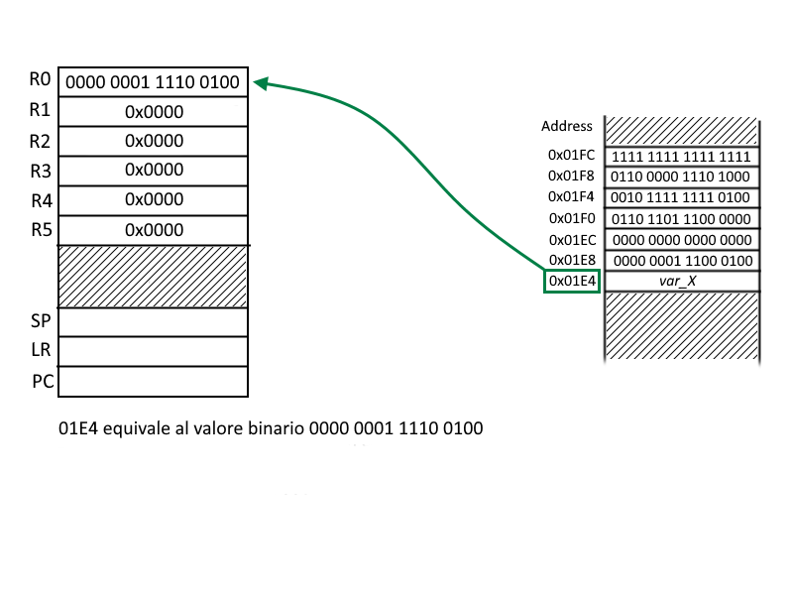

Istruzioni di Store
Abbiamo visto che le istruzioni di load permettono una lettura dalla memoria. Analogamente le istruzioni di store permettono invece la scrittura in memoria. Queste istruzioni non definiscono un registro destinatario in quanto la destinazione è un indirizzo di memoria, definiscono invece un registro sorgente il quale contenuto verrà scritto in memoria. La principale istruzione di store è STR. Anche STR permette un indirizzamento con puntatore, base+offset, base+offset con pre-incremento e post-incremento. L’istruzione avrà il seguente formato
$$STR \left\{ condition \right\} source, \left[pointer\right] \\ STR \left\{ condition \right\} source, \left[base, offset\right] \\ STR \left\{ condition \right\} source, \left[base,± offset\right]! \\ STR \left\{ condition \right\} source, \left[base\right], ±offset$$
STR R0, [R1]
Carico all’indirizzo puntato da R1 la parola contenuta nel registro R0
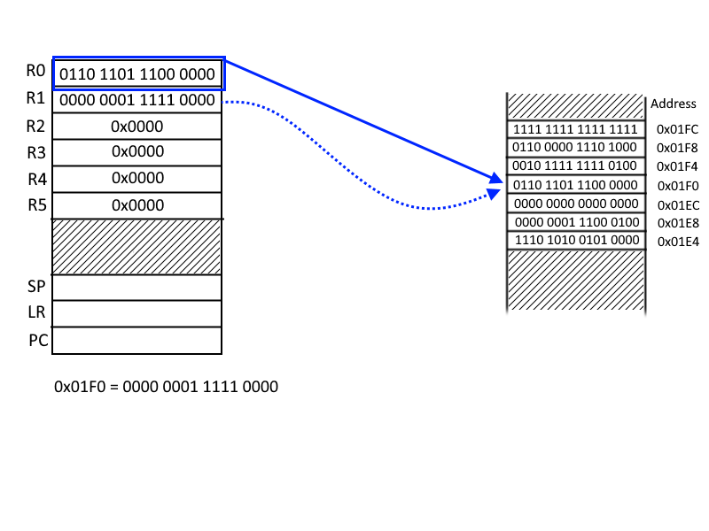

Istruzioni Load e Store di multipli registri
Esistono delle istruzioni che permettono di eseguire le operazioni di load e store su un insieme di registri, anziché su uno unico. Le principali istruzioni di load e store di registri multipli sono i rispettivi LDM e STM.
STM carica in memoria una serie di parole (4 byte ciascuna) derivanti da un rispettivo insieme di registri che le contengono. Queste parole vengono salvate in memoria in locazioni adiacenti e consecutive, con indirizzi ordinati in maniera crescente o decrescente.
$$STM \left\{address mode\right\} \left\{ condition \right\} pointer\left\{!\right\}, \{list of registers\}$$
Il campo $\left\{address mode\right\}$ definisce il tipo di scrittura in memoria e può essere uno dei seguenti:
- FD / DB caricamento verso il basso (indirizzi decrescenti), decremento dell’indirizzo prima di ogni store;
- FA / IB caricamento verso l’alto (indirizzi crescenti), incremento dell’indirizzo prima di ogni store;
- ED / DA caricamento verso il basso (indirizzi decrescenti), decremento dell’indirizzo dopo di ogni store;
- EA / IA caricamento verso l’alto (indirizzi crescenti), incremento dell’indirizzo dopo di ogni store.
Il campo pointer indica l’indirizzo dal quale iniziare lo store delle parole. Se specificato il campo $\left\{!\right\}$ aggiornerà il pointer con l’indirizzo dell’ultima parola caricata in memoria, se omesso allora il pointer rimane invariato. In fine come secondo argomento si inserisce una lista di registri i quali contenuti verranno caricati in memoria (es. {R0, R1, R4-R7} carico R0, R1 e i registri da R4 a R7).
L’istruzione LDM invece legge dalla memoria una serie di parole (4 byte ciascuna) e le carica in un insieme di registri. Allo stesso modo le parole vengo lette da locazioni adiacenti e consecutive, con indirizzi ordinati in maniera crescente o decrescente.
$$LDM \left\{address mode\right\} \left\{ condition \right\} pointer\left\{!\right\}, \{list of registers\}$$

In questo caso però il campo $\left\{address mode\right\}$ influenzerà l’incremento degli indirizzi in maniera diversa rispetto all’istruzione STM:
- FD / IA caricamento verso il basso (indirizzi decrescenti), incremento dell’indirizzo dopo di ogni store;
- FA / DA caricamento verso l’alto (indirizzi crescenti), decremento dell’indirizzo dopo di ogni store;
- ED / IB caricamento verso il basso (indirizzi decrescenti), incremento dell’indirizzo prima di ogni store;
- EA / DB caricamento verso l’alto (indirizzi crescenti), decremento dell’indirizzo prima di ogni store.

Stack
In informatica una struttura dati fondamentale nella programmazione è lo stack, o pila. Lo stack è un insieme dinamico di elementi sul quale sono definite delle operazioni. Le principali operazioni sono:
- isEmpty controlla se lo stack è vuoto;
- Push aggiunge un elemento in cima allo stack;
- Pop toglie un elemento dalla cima dello stack e lo restituisce.
In qualsiasi linguaggio assemblativo la struttura dati stack è ampliamente utilizzata, principalmente è molto utile per il salvataggio delle variabili locali delle diverse procedure chiamate. Inoltre il sistema operativo assegna a ogni esecuzione dei programmi una area di memoria riservata allo stack.
È possibile implementare queste operazioni con l’utilizzo delle istruzioni di load e store multipli.
Innanzitutto il set di registri fornisce un registro addetto allo stack, il registro R13 Stack pointer. Lo stack pointer (spesso chiamato SP) viene utilizzato come puntatore alla cima dello stack. Un altro puntatore importante e il puntatore LV che punta alla base dello stack.
Per implementare l’operazione isEmpty stanza semplicemente confrontare SP con LV. Se sono diversi allora lo stack non è vuoto, se sono uguali lo stack è vuoto. Verrebbe da pensare che se SP e LV sono uguali allora lo stack contiene un elemento. In realtà non è così perché l’operazione di store multiplo STM esegue un incremento (o decremento) prima o dopo ogni store, perciò uno dei due puntatori tra SP e LV punterà a una parola vuota in memoria.
Per implementare l’operazione di Push di uno o più elementi useremo l’istruzione STM. Analogamente per il Pop useremo l’istruzione LDM.

Esempio:
MOV R0, #1
MOV R1, #2
MOV R2, #3
MOV R12, SP //pongo il registro R12 come LV
STMFA SP!, {R0 – R2} //push in ordine R0 R1 R2
LDMFA SP!, {r0} //pop dalla cima e carico in R0
LDMFA SP!, {r1} //pop dalla cima e carico in R1
LDMFA SP!, {r2} //pop dalla cima e carico in R2
END

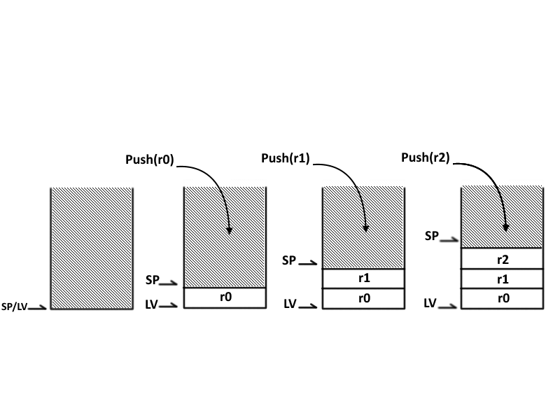
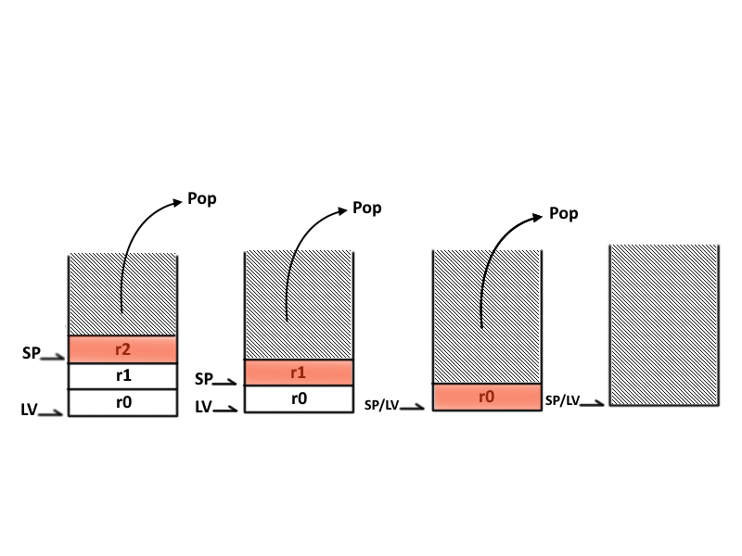
Stato dei registri

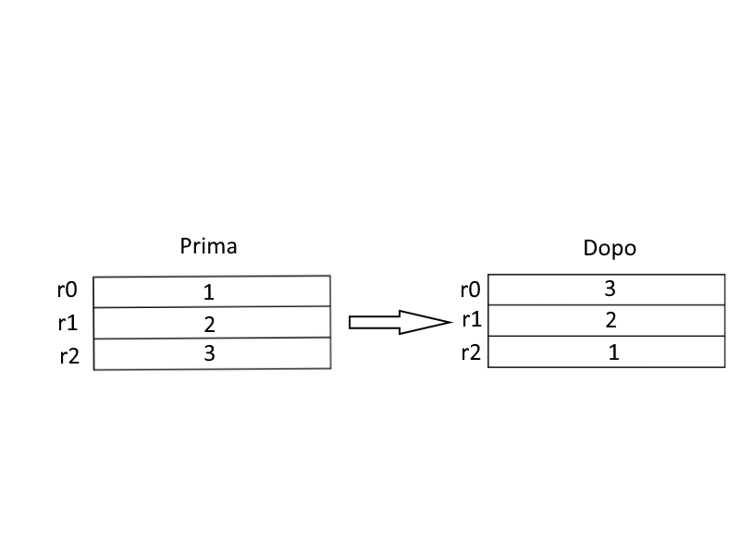

Direttive di referenza

Dichiarazione di costanti EQU
La direttiva EQU associa un nome simbolico a una costante numerica o a un indirizzo. Dopo aver assegnato il nome a una costante si può fare riferimento a quel nome in maniera immediata.
$$etichetta EQU valore$$
L’etichetta può essere una qualsiasi stringa mentre il valore può essere espresso come un valore numerico o un riferimento a un’altra etichetta. Inoltre il campo etichetta supporta gli operatori aritmetici +, - e *.
Esempio:
var EQU 3
Assegno il valore 3 al simbolo “var”
indirizzo EQU procedura_A + 4*3
Assegno al simbolo “indirizzo” il primo indirizzo della procedura puntata dall’etichetta “procedura_A” più un offset di 12 (4 * 3) byte

Dichiarazione di parole in memoria DCD e DCDU
La direttiva DCD dichiara una o più parole in memoria, allineate a indirizzi di memoria distanti 4 byte, e ne definiscono il contenuto. La direttiva DCDU esegue la stessa funzione con la differenza che l’allineamento in memoria è arbitrario. In fine all’indirizzo della prima parola dichiarata viene assegnato un nome simbolico al quale fare riferimento.
$$etichetta DCD\left\{U\right\} \left\{sequenza di valori\right\}$$

Questa operazione equivale alla dichiarazione e inizializzazione degli array.
Esempio:
arrayA DCD 1,2,3,4,5 $⟺$ int arrayA[] = {1,2,3,4,5}

Riservazione di aree di memoria SPACE e FILL
La direttiva SPACE riserva un blocco di memoria inizializzato a zero. La direttiva FILL invece riserva un blocco di memoria da riempire con un dato valore.
$$etichetta SPACE num. byte \\ etichetta FILL num.valori \left\{valore , \left\{size valore\right\}\right\}$$
L’etichetta indica un nome simbolico al quale fare riferimento per indirizzare l’area di memoria riservata.
Il campo num.byte indica quanti byte devono essere riservati. Nel caso della direttiva SPACE tutti quei byte saranno inizializzati a 0.
Per quanto riguarda FILL è possibile specificare il valore che riempirà i byte di memoria riservati. In questo caso come primo argomento si indica quante volte verrà ripetuto il valore.
Il secondo argomento valore appunto indica il tipo di valore che riempirà l’area riservata. Se omesso verrà inizializzato tutto a zero come nella direttiva SPACE.
In fine il campo size valore indica la dimensione del valore espressa in byte. Questo campo può essere solamente 1 (byte), 2 (half word) o 4 (full word). Se omesso verrà considerato come 1.
Esempio:
area1 SPACE 128
Riservo 128 byte in memoria inizializzati a zero. Farò riferimento al primo indirizzo di questa area tramite l’etichetta “area1”
area2 FILL 13, 0xA30F, 2
Riservo in memoria 13*2 byte (13 halfword) tutti inizializzati col valore esadecimale 0xA30F

